**1. Определения терминов**

Комплексное тестирование - тестирование всей системы в сборе для проверки соответствия требованиям.

Отладка - процесс поиска, анализа и устранения причин ошибок в программе.

Тест - процедура проверки соответствия программы установленным требованиям.

Верификация - процесс оценки системы на соответствие стандартам и спецификациям.

Валидация - процесс оценки конечного продукта на соответствие потребностям пользователя.

Этапы процесса тестирования - планирование, проектирование тестов, выполнение тестов, анализ результатов, отчетность.

Цикл тестирования - последовательность: тестирование → обнаружение ошибок → исправление → повторное тестирование.

Модульное тестирование - тестирование отдельных компонентов программы.

Интеграционное тестирование - тестирование взаимодействия между модулями.

Системное тестирование - тестирование всей системы в целом.

Выходное тестирование - финальное тестирование перед выпуском продукта.

Программная ошибка - отклонение фактического результата программы от ожидаемого.

Регрессионное тестирование - повторное тестирование после изменений для проверки, что исправления не нарушили существующую функциональность.

Тестирование «черного ящика» - тестирование без знания внутренней структуры программы.

Тестирование «белого ящика» - тестирование с знанием внутренней структуры и алгоритмов программы.

Трассировка - отслеживание выполнения программы для анализа ее работы.

Тестовые сценарии - последовательности действий для проверки определенной функциональности.

## 2. Три закона программотехники

1. **Закон корректности -** программа должна правильно решать поставленную задачу
2. **Закон надежности -** программа должна устойчиво работать при различных условиях
3. **Закон сопровождаемости -** программа должна быть легко модифицируемой и расширяемой

## 3. Программа на Python и тестирование

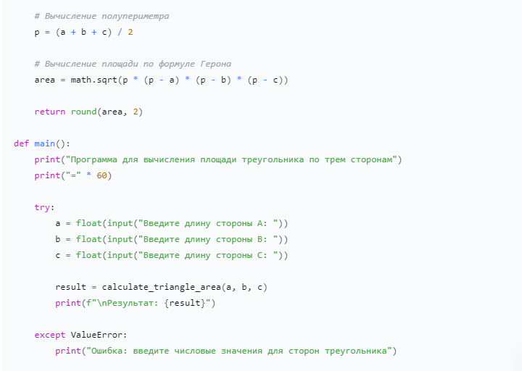

## Результаты тестирования

|  |  |  |  |  |  |  |
| --- | --- | --- | --- | --- | --- | --- |
| Тестовые данные | | | Ожидаемый результат | | Выводимый результат | |
| Значение A | Значение B | Значение C |  | |  | |
| 3 | 4 | 5 | 6.0 | | 6.0 | |
| 5 | 5 | 5 | 10.83 | | 10.83 | |
| 7 | 8 | 9 | 26.83 | | 26.83 | |
| 0 | 4 | 5 | Ошибка: все стороны должны быть положительными | | Ошибка: все стороны должны быть положительными | |
| 2 | 3 | 4 | Ошибка: все стороны должны быть положительными | | Ошибка: все стороны должны быть положительными | |
| 1 | 2 | 10 | Ошибка: такие стороны не могут образовать треугольник | | Ошибка: такие стороны не могут образовать треугольник | |
| "abc" | 3 | 4 | Ошибка: все стороны должны быть числами | | Ошибка: введите числовые значения | |
| 1,5 | 2,5 | 3,5 | 1.87 | | 1.87 | |
| 10 | 10 | 17,32 | **43.3** | **43.3** | |

## 4. Сопровождение ПО (ИС)

**Сопровождение ПО -** процесс модификации программного продукта после его передачи пользователю для исправления ошибок, улучшения характеристик или адаптации к изменяющимся условиям.

**Варианты сопровождения:**

* **Корректирующее сопровождение -** исправление обнаруженных ошибок
* **Адаптирующее сопровождение -** адаптация к изменениям окружения
* **Совершенствующее сопровождение -** улучшение функциональности и характеристик
* **Профилактическое сопровождение -** предотвращение будущих проблем, реструктуризация кода

## Вывод

## Мы молодцы, мы все поняли.